**BỘ GIÁO DỤC VÀ ĐÀO TẠO**

**TRƯỜNG ĐẠI HỌC SƯ PHẠM THÀNH PHỐ HỒ CHÍ MINH**

**KHOA CÔNG NGHỆ THÔNG TIN**

**BÁO CÁO ĐỒ ÁN**

**Môn học: Phát triển ứng dụng Web**

**Mã lớp: 2121COMP130305**

**Thành phố Hồ Chí Minh, ngày 13 tháng 3 năm 2022**

**BỘ GIÁO DỤC VÀ ĐÀO TẠO**

**TRƯỜNG ĐẠI HỌC SƯ PHẠM THÀNH PHỐ HỒ CHÍ MINH**

**KHOA CÔNG NGHỆ THÔNG TIN**

**BÁO CÁO ĐỒ ÁN**

**Môn học: Phát triển ứng dụng Web**

**Mã lớp: 2121COMP130305**

**Thành Viên Nhóm:**

**46.01.104.057: Nguyễn Thế Hoàng**

**46.01.104.072: Nguyễn Nhất Huy**

**46.01.104.131: Nguyễn Ngọc Yến Nhi**

**46.01.104.159: Trần Nhật Tân**

**46.01.104.150: Mai Tứ Quý**

**Giáo viên hướng dẫn: Lê Hoàng Việt Tuấn**

**Thành phố Hồ Chí Minh, ngày 13 tháng 3 năm 2022**

# LỜI CẢM ƠN

*Trong thời gian làm Đồ án môn Lập trình wed này là kết quả từ kiến thức chuyên môn, em đã nhận được nhiều sự giúp đỡ, đóng góp ý kiến và chỉ bảo nhiệt tình của quý thầy Khoa công Nghệ Thông Tin, Trường Đại Học Sư Phạm TP.HCM.*

*Em xin gửi lời cảm ơn chân thành đến thầy Lê Hoàng Việt Tuấn, giảng viên Khoa Công Nghệ Thông Tin Trường Đại học Sư Phạm TP.HCM người đã tận tình hướng dẫn, chỉ bảo em trong suốt quá trình làm đề tài này.*

*Em cũng xin chân thành cảm ơn các thầy cô giáo trong trường Đại Học Sư Phạm TP.HCM nói chung, các thầy cô trong Khoa Công Nghệ Thông Tin nói riêng đã dạy dỗ cho em kiến thức về các môn đại cương vững vàng và tạo điều kiện giúp đỡ em trong suốt quá trình học tập.*

*Trong quá trình thực hiện đề tài, do lượng kiến thức chưa đầy đủ và thiếu kinh nghiệm chuyên môn. Vì vậy, trong lúc thực hiện nhóm cũng khó có thể tránh được những thiếu sót nhất định. Rất mong nhận được sự đóng góp ý kiến của Thầy và các bạn, để chương trình ngày càng hoàn thiện hơn.*

*Nhóm em xin chân thành cảm ơn.*

# LỜI MỞ ĐẦU

- Trong giai đoạn đất nước đang trong quá trình hội nhập, cùng với sự phát triển mạnh mẽ của ngành công nghệ thông tin, tin học hóa là điều mà mỗi công ty, cơ quan, xí nghiệp và các tổ chức cần phải nghĩ đến. Tin học được ứng dụng trong mọi lĩnh vực cuộc sống, nó đem lại nhiều lợi ích to lớn, đã dần thay thế những công việc thủ công và mất nhiều thời gian.

- Trong các lĩnh vực đó thì lĩnh vực giáo dục là một phần không thể thiếu trong cuộc sống nhưng trong tình hình dịch bệnh hiện nay thì việc đi đến trường học là một điều khó khăn đối với từng học sinh, sinh viên. Bởi vậy, mới sinh ra các ứng dụng học tập online như “Zoom, MS TEAM, ….” Và nó được dùng phổ biến và rộng rãi đến từng trường học từ lớn đến bé. Do đó việc học online là rất cần thiết được sử dụng trong quá trình học tập cũng như giảng dạy trong công cuộc giáo dục của từng quốc gia.

- Với sự phát triển mạnh mẽ đó không thể phủ nhận được sự đóng góp của giáo dục, một lĩnh vực nóng bỏng hiện nay! Một đất nước phát triển mạnh mẽ, cuộc sống con người ngày càng nâng cao, thì đòi hỏi chất lượng giảng dạy cũng như học tập tiếp thu kiến thức ngày càng cao. Vì thế việc học online trong mùa dịch covid hiện nay là một công cụ rất cần thiết.

- Trong quá trình nhóm thực hiện, chúng em được sự giúp đỡ và hướng dẫn của Thầy, nhóm chúng em xin gửi lời cảm ơn sâu sắc đến thầy. Dù đã rất cố gắng do thời gian có hạn nếu chúng em có thiếu sót mong thầy cô bỏ qua.

**Mục lục**

BÁO CÁO ĐỒ ÁN 1

Môn học: Phát triển ứng dụng Web 1

BÁO CÁO ĐỒ ÁN 2

Môn học: Phát triển ứng dụng Web 2

￼LỜI CẢM ƠN 2

LỜI MỞ ĐẦU 3

PHẦN 1: GIỚI THIỆU LẬP TRÌNH WEBSITE KHÓA HỌC 6

1. Giao diện lập trình ứng dụng là gì ? 6

2. Có những loại API nào? 6

3. Ưu điểm của API? 6

4. Nhược điểm của API? 6

PHẦN 2: PHẦN MỀM WEBSITE KHÓA HỌC 7

CHƯƠNG 1: TỔNG QUAN HỆ THỐNG WEBSITE KHÓA HỌC 7

1. Giới thiệu: 7

2. Mục tiêu dự án 7

3. Nhiệm vụ hệ thống: 7

4. Chức năng của hệ thống: 7

CHƯƠNG 2: CHỨC NĂNG CHÍNH CỦA WEBSITE KHÓA HỌC 7

CHƯƠNG 3: ĐÁNH GIÁ PHẦN MỀM WEBSITE KHÓA HỌC 10

1. Khả thi về kĩ thuật. 10

2. Công cụ phát triển. 10

3. Bảng tổng kết 12

4. Yêu cầu bảo mật 12

5. Ngôn ngữ viết 12

6. Nhiệm vụ cuối kì: 12

# 

# PHẦN 1: GIỚI THIỆU LẬP TRÌNH WEBSITE KHÓA HỌC

1. **Giao diện lập trình ứng dụng là gì ?**

API cũng như Web API hiện đang được cộng đồng lập trình sử dụng rất nhiều, nên khái niệm API có thể không còn mới đối với một số người. **API – Application Programming Interface – giao diện lập trình ứng dụng**, là phương thức kết nối giữa các thư viện và ứng dụng khác nhau với mục đích cuối là giúp ứng dụng của người dùng có thể truy cập đến một tệp các hàm thực hiện chức năng như tương tác hoặc trao đổi thông tin với nhau.

1. **Có những loại API nào?**

#### Web API – hệ thống API trên nền tảng web

#### Hệ thống API trên hệ điều hành

#### API của thư viện phần mềm (framework)

1. **Ưu điểm của API?**

* **Tính tự động hóa rất cao:** API có thể thay thế chúng ta quản lý công việc cực kì hiệu quả. API giúp các cơ quan có thể cập nhật, xử lý hoàn thiện công việc nhanh và chất lượng hơn.
* **Ứng dụng cực kỳ linh hoạt:** API có thể truy cập vào các thành phần ứng dụng giúp việc cung cấp dịch vụ và thông tin linh hoạt hơn nhiều.
* **Khả năng thích ứng tốt:** API có chức năng thay đổi cũng như dự đoán thay đổi theo thời gian cho nên dữ liệu được truyền tốt hơn, thông tin được chọn lọc kĩ hơn, dịch vụ tốt hơn.
* **Cá nhân hóa:** Người dùng có thể tinh chỉnh API cho phù hợp nhu cầu sử dụng.
* **Dữ liệu có sẵn:** API cho phép mọi thông tin được tạo ở dạng chính chủ luôn có sẵn cho mọi người xem được.
* **Phạm vi:** Ngoài dữ liệu mới có sẵn được chia sẻ rộng rãi, người dùng còn có thể hiệu chỉnh web API để cung cấp dịch vụ, thông tin cá nhân hóa.

1. **Nhược điểm của API?**

* API **chỉ hỗ trợ mặc định get, post** chưa hoàn toàn là restful service.
* Cấu hình cố hữu của wcf làm cấu hình của **API cực kì khó nhớ**. Nếu mới sử dụng, người dùng khó mà nhớ và dùng dễ dàng như các ứng dụng khác.
* **Web API tốn kha khá chi phí** vận hành, phát triển, hiệu chỉnh và đòi hỏi kiến thức chuyên sâu. Khi bị tấn công hệ thống, người dùng đôi lúc gặp rắc rối về bảo mật.

# PHẦN 2: PHẦN MỀM WEBSITE KHÓA HỌC

## **CHƯƠNG 1: TỔNG QUAN HỆ THỐNG WEBSITE KHÓA HỌC**

1. **Giới thiệu:**

* Để xây dựng một hệ thống thông tin hoàn chỉnh chúng ta cần trải qua 6 giai đoạn: Khảo sát, phân tích hệ thống, thiết kế hệ thống, kiểm thử, cài đặt, vận hành và bảo trì hệ thống.
* Nhưng đối với những học sinh năm 2 như chúng tôi thì nhu cầu cấp thiết nhất hiện nay là qua môn và đạt điểm. Cùng với danh sách đề tài được gợi ý nên vì thế chúng tôi đã xây dựng một Website khóa học để phục vụ nhu cầu này.
* Khóa học trực tuyến là hình thức học diễn ra trên **Internet**. Nó thường được gọi là "**elearning**" trong một số các thuật ngữ khác. Tuy nhiên, học trực tuyến chỉ là một loại “học từ xa” - một thuật ngữ cho bất kỳ việc học nào diễn ra trong khoảng cách xa và không theo phương thức truyền thống của lớp học.

1. **Mục tiêu dự án**

* Mục tiêu chính của dự án là giúp người học tự học là chính, có thể học ở mọi nới, mọi lúc
* Hỗ trợ thiết lập môi trường học online
* Hỗ trợ hệ thống online học trức tuyến, qua việc truy cập internet và website.

1. **Nhiệm vụ hệ thống:**

* Cung cấp các khóa học trực tuyến đầy đủ kiến thức cho người dùng.
* Xây dựng 1 hệ thống website học trực tuyến thân thiện với người dùng.

1. **Chức năng của hệ thống:**

* Cung cấp các khóa học trực tuyến
* Tạo ra được 1 ứng dụng giúp người dùng tự học mọi lúc mọi nơi.
* Tiết kiệm thời gian học
* Lưu tiến độ của người học

## **CHƯƠNG 2: CHỨC NĂNG CHÍNH CỦA WEBSITE KHÓA HỌC**

Cơ sở dữ liệu Database MySQL

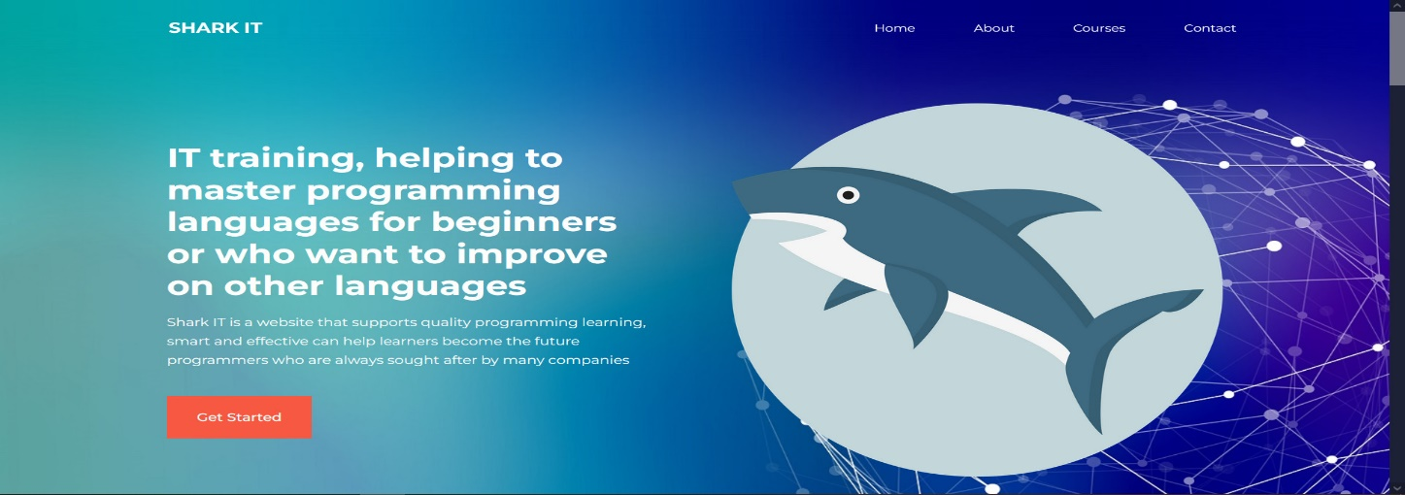

1. *Trong Home giới thiệu về khóa học và sau khóa học bạn nhận được những gì*

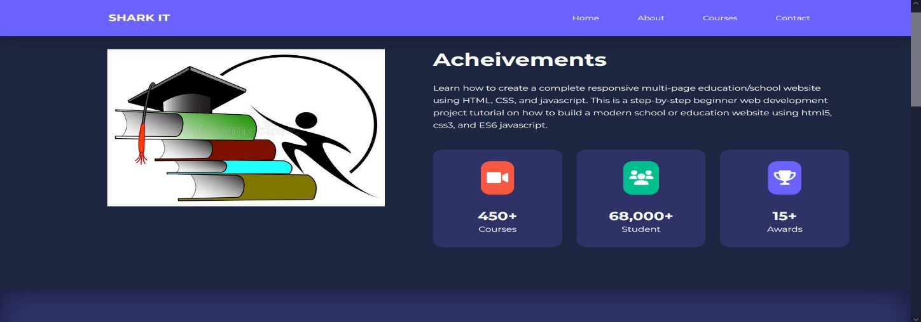

1. *Trang About*

*Trang này hiển thị thông tin thành viên nhóm, thông tin liên lạc, thành tựu đạt được của trang web trong suốt thòi gian hoạt động.*

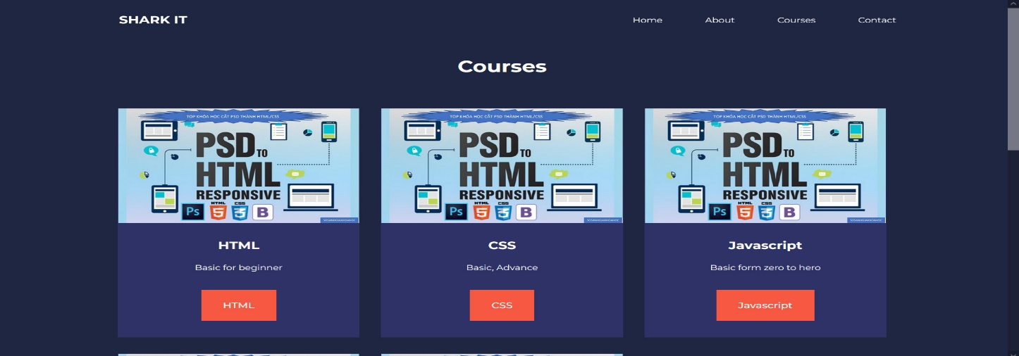

1. *Tiếp theo trong phần Courses gồm có các ngôn ngữ lập trình như: Html, Css, Javascript, SQL, PhP và Bootstrap*

*Sử dụng foreach để tạo khóa học nên mỗi lần foreach thì sẽ lấy một giá trên database có sãn.*

*Sẽ có 1 trang admin để quản lí khóa học này để thuận tiện cho việc quản lí trang web*

*Khi kích vào 1 khóa học nào đó sẽ hiện ra khóa học cần tìm cho bạn.*

*Nếu khoá học đó chưa có bài học thì sẽ hiển thị “Updating” để báo hiệu chưa cập nhật bài học*

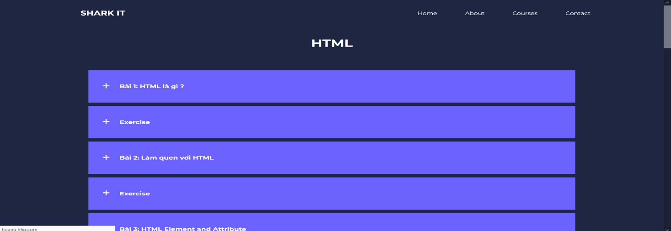

1. *Bài học về khóa học đã chọn.*

*Sử dụng foreach để tạo bài học và bài tập, bài tập sẽ được tạo theo nội dung của bài học để giúp người học dễ dàng bám sát với môn học hơn.*

*Bài học và bài tập sẽ được lấy từ database và những dữ liệu đó nhúng từ trang H5P nên người học có thể tương tác trực tiếp để tạo hứng thú học tập mà không bị nhàm chán khi coi 1 lượt những video .*

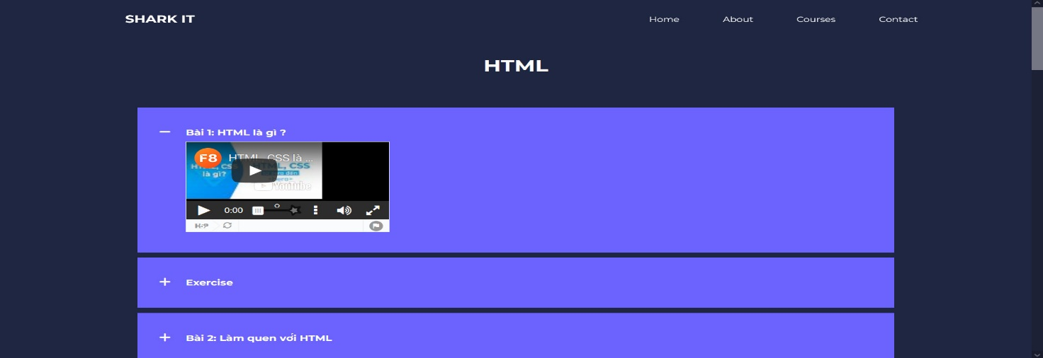

1. *Video khóa học của môn học*

*Ở đây video sẽ hiện ra khi ấn vào tên bài học và người dùng chỉ cần ấn vào nút play để xem video.*

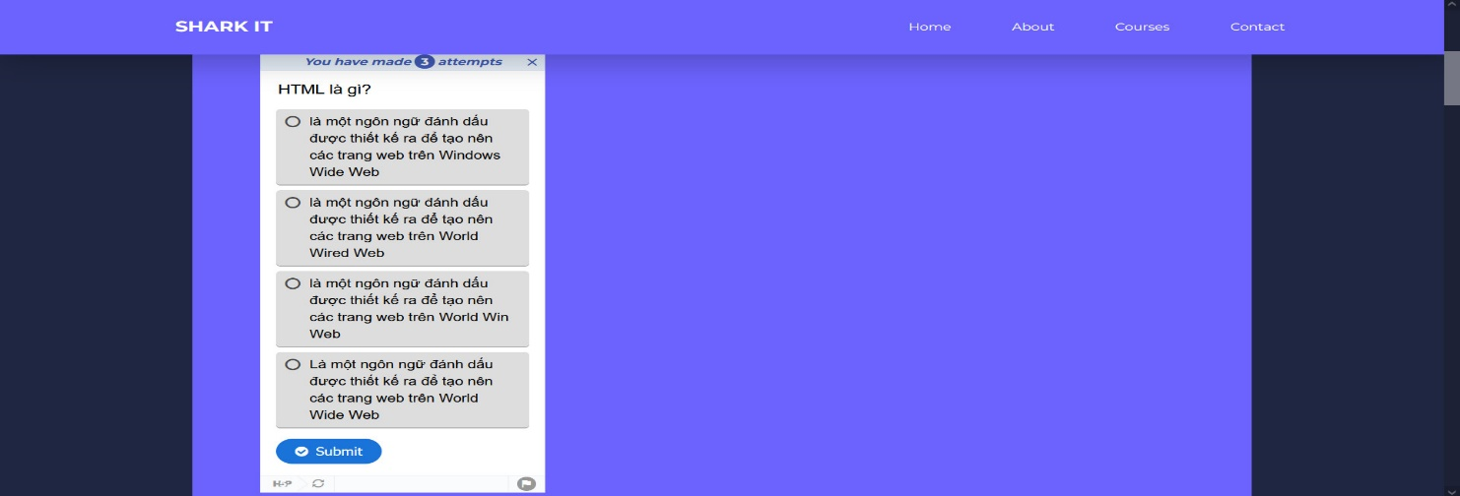

1. Những câu hỏi cuối để tổng kết sự hiểu biết của bạn về bài học vừa học

Click chọn đáp án chính xác để được điểm cộng.

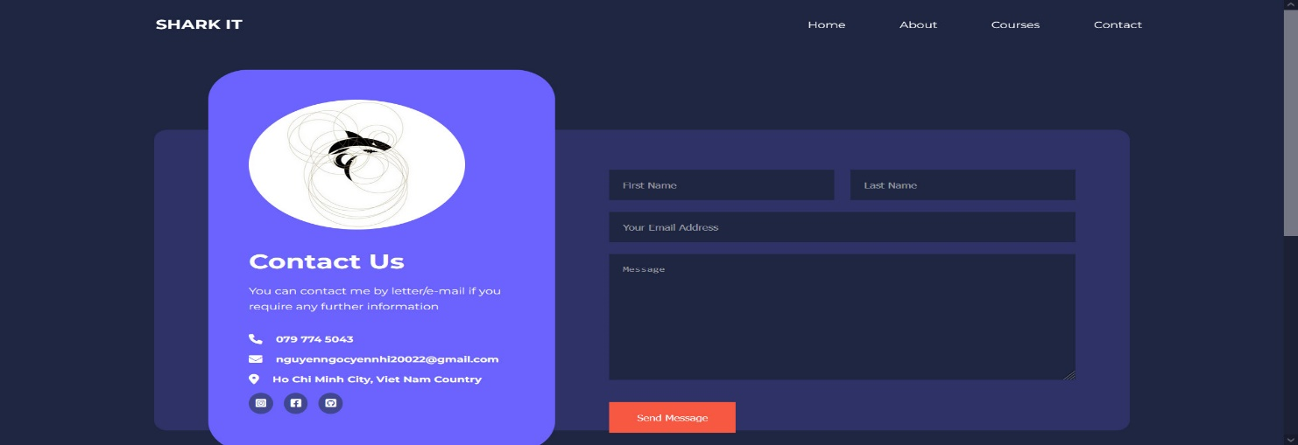

1. Thông tin liên lạc của admin và form để học sinh nêu ra những nhận xét về khóa học cho admin.

## **CHƯƠNG 3: ĐÁNH GIÁ PHẦN MỀM WEBSITE KHÓA HỌC**

Tổng kết:

1. **Khả thi về kĩ thuật.**

* Thành viên tham gia dự án: 5 thành viên
* Thời gian thực hiện: 4 tuần
* Kích thước hệ thống: trung bình

1. **Công cụ phát triển.**

* Hệ điều hành Windows 10
* Công cụ lập trình: Microsoft Visual Studio Code (ngôn ngữ Html, Css)
* Database: XAMPP.
* Công cụ khác: Word, PPT

1. **Bảng tổng kết**

|  |  |  |  |  |
| --- | --- | --- | --- | --- |
| **STT** | **Rủi ro** | **Mức độ** | **Mô tả đánh giá** | **Chú thích** |
| 1 | Tâm lý người dùng chưa quen với hệ thống mới | Trung bình | Nhân viên nơi làm việc đều có khả năng sử dụng máy vi tính | Tổ chức đào tạo huấn luyện cho người sử dụng hệ thống |
| Hỗ trợ trực tiếp người dùng trong thời gian bắt đầu.  Tiến hành triển khai thử từng bước. |
| 2 | Kích thước hệ thống | Trung bình | Thời gian triển khai hệ thống là 1 tuần |  |
| 3 | Chuyển từ cách hoạt động từ thủ công sang sử dụng phần mềm | Bình thường | Nhân viên sẽ nhanh chóng thích nghi với việc sử dụng hệ thống mới | Đào tạo một lớp sử dụng phần mềm trước khi sử dụng |
| 4 | Dữ liệu không thể phục hồi khi xóa | Cao | Chọn chức năng xóa | Có cảnh báo |
| 5 | Nhập dữ liệu sai | Khá cao | Trong quá trình nhập không tránh khỏi khả năng nhập sai | Có cảnh báo |
| 6 | Mở thêm tính năng cho phần mềm | Thấp | Khi muốn mở tính năng mới cho phần mềm | Nhóm phát triển chỉ cho phép người dùng hoạt động trên những model có sẵn |

1. **Yêu cầu bảo mật**

* Chỉ người có user + password của hệ thống mới có quyền truy cập quản trị hệ thống

1. **Ngôn ngữ viết**

* HTML (HyperText Markup Language) : là một ngôn ngữ đánh dấu được thiết kế ra để tạo nên các trang web, nghĩa là các mẩu thông tin được trình bày trên World Wide Web.
* CSS (Cascading Style Sheets) : định nghĩa về cách hiển thị của một tài liệu HTML. CSS đặc biệt hữu ích trong việc thiết kế Web.

1. **Phần chưa làm được**

* Login
* Thông tin giảng viên của khóa học
* Lưu tiến độ học của mỗi người
* Đánh giá khóa học

1. **Có thể phát triển thêm**

* Login
* Thông tin giảng viên của khóa học
* Lưu tiến độ học của mỗi người (phải đăng nhập)
* Đánh giá khóa học (phải đang nhập)
* Thêm comment để thảo luận về khóa học (phải đăng nhập)
* Phân loại khóa học free, khóa học tốn phí
* Thanh toán phí của một khóa học nếu người dùng có nhu cầu mua khóa học (phải đăng nhập).